2013上海对外经贸大学教工羽毛球团体赛
分组说明
本次比赛共报名18支队，分为A、B、C、D四组，A、B两组每组4个队，C、D两组每组5个队。其中上届教职工羽毛球比赛前四名（经贸学院、行政机关、会计学院、金融学院）作为种子队，种子队不再参加抽签，其余14支队则通过抽签决定分组。
种子队分组安排，A1：经贸学院 ; B1：会计学院;
C1：金融学院 ；D1：行政机关 。
小组赛实行循环赛，胜一场积2分，负一场积1分，未出场比赛或未完成比赛积0分，每小组积分前2名晋级决赛。小组循环赛程表及小组赛记分表如下，以A组为例（B——D组以此类推）：
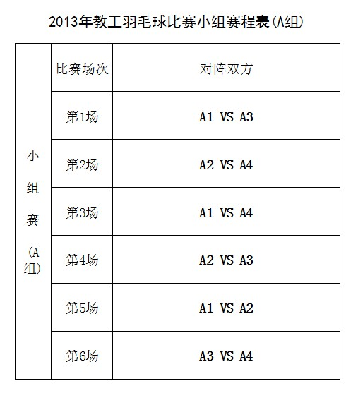
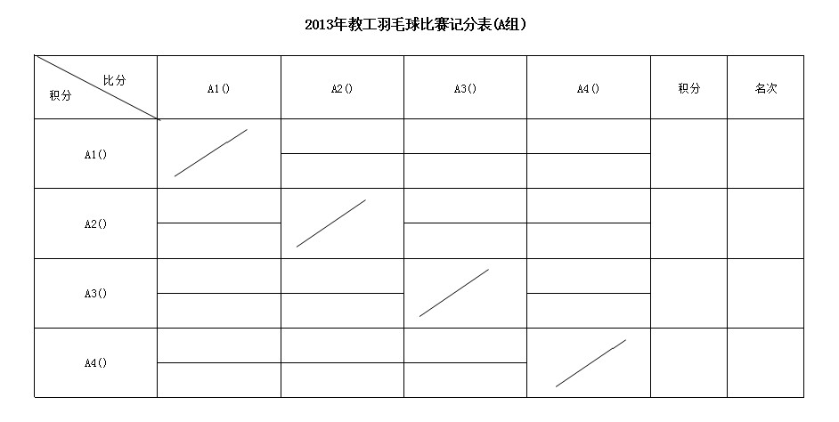
决赛采取交差淘汰制，决赛对阵图如下：
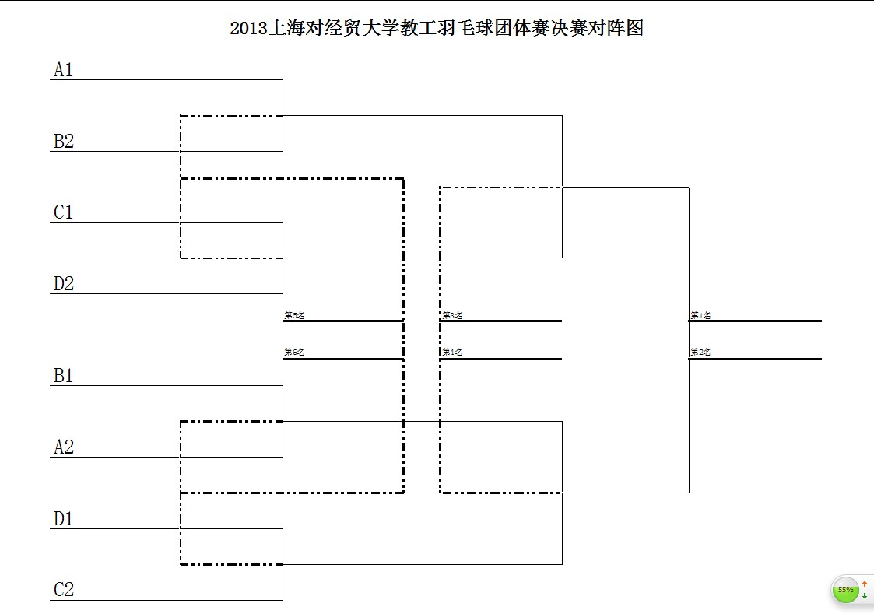
对于比赛规则及分组安排未尽之处解释权归竞赛委员会。

上海对外经贸大学工会
上海对外经贸大学体育教学部
上海对外经贸大学教工羽毛球协会
2013年10月15日
各领队签字：
部门 | 同意签名 | 部门 | 同意签名
外语学院 |  | 人文社科部
经贸学院 |  | 体育教学部
会计学院 |  | 图书馆
工商管理学院 |  | 党群机关
法学院 |  | 行政机关
商务信息学院 |  | 后勤处
金融学院 |  | 继续教育学院
会展旅游学院 |  | 研究所
信息技术中心 |  | 古北联合

